Преподаватель Захарчук А.А.

учебная дисциплина | Сольфеджио
для специальности | 53.02.06 Хоровое дирижирование
Курс | 1
Дата занятия: | 06.04.2020 - 1 группа  17.04.2020 - 2 группа

Тема: Характерные интервалы в гармоническом мажоре и миноре.
Лады народной музыки (фригийский и дорийский). Простые триоли.
Повторение пройденного материала.

1. Вспомним, что все характерные интервалы являются неустойчивыми и требуют разрешения в устойчивые. При этом неустойчивая гармоническая ступень движется на полтона в устойчивую

(в мажоре - VI - V, в миноре - VII - I).

Увеличенные интервалы при разрешении расширяются, уменьшённые - сужаются!!!

Запишем таблицу на каких ступенях в гармоническом мажоре и миноре строятся характерные интервалы.

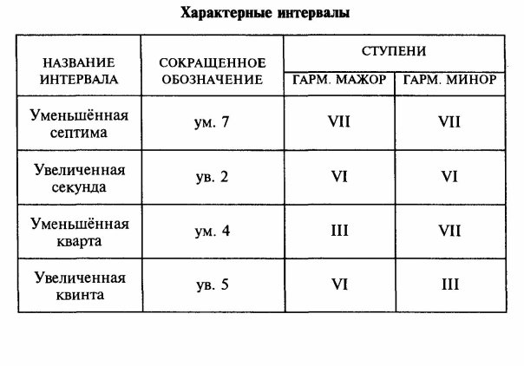
Ум7 и Ув2 разрешаются в звуки тоники двумя звуками, а Ув5 и Ум4 - одним звуком!!!

Задание №1: - Построить и спеть гармонический E-dur. Построить и обозначить стрелочками в гамме характерные интервалы и разрешить их в звуки тоники. Спеть получившиеся разрешения. (К высылаемому заданию необходимо прикрепить аудиофайл).
- Построить и спеть гармонический cis-moll. Построить и обозначить стрелочками в гамме характерные интервалы и разрешить их в звуки тоники. Спеть получившиеся разрешения. (К высылаемому заданию необходимо прикрепить аудиофайл).
2. Вспомним некоторые лады народной музыки - фригийский и дорийский. Вспомним их отличия от натуральный ладов.
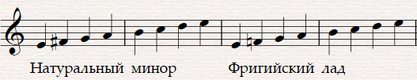

Задание №2. Спеть данный пример. Построить и спеть фригийский лад от звука "f" и "cis".

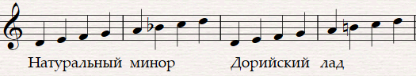

Задание №3. Спеть данный пример. Построить и спеть дорийский лад от звука "a" и "c". (К высылаемому заданию необходимо прикрепить аудиофайл).
Задание №4. Построить в тональности As-dur следующую гармоническую цепочку (в положении примы с басом на двух нотных станах). Играть записанную гармоническую цепочку на фортепиано и петь. (К высылаемому заданию необходимо прикрепить аудиофайл).
T_{5/3}-D_{4/3}-T₆-УмVII_{4/3} -D₂-T₆-S_{5/3}-S_{5/3}^{г}-К_{6/4}-D₇-T_{5/3}.

2. Работа с ритмическими партитурами (триоли).
Берак. Школа ритма. Трёхдольность № 47, 48.
3. Чтение с листа
- Калмыков-Фридкин (одноголосие) № 484,488. Настроиться на тональность: определить тональность (если лад минорный, определить вид), спеть гамму (если минор - 3 вида), главные трезвучия и D₇ с разрешением в тонику (Полный оборот - T-S- D₇ - T).

Учебные материалы:
Берак О.Л. Школа ритма.: Учеб.пособие по сольфеджио - Ч.1: Трёхдольность. М.: Изд. РАМ им. Гнесиных , 2003 - 32 с., нот.
Калмыков-Фридкин. Одноголосие. Изд. "Музыка", Москва, 1971

Внеаудиторная работа студентов, домашнее задание.
1. Гармоническую цепочку транспонировать из As-dur в Es-dur. Играть на фортепиано, петь. (К высылаемому заданию необходимо прикрепить аудиофайл).
2. Берак. Трёхдольность. Работать с ритмическими партитурами отдельно каждой рукой, проговаривая ритмослоги. Соединять двумя руками в подвижном темпе. (К высылаемому заданию необходимо прикрепить аудиофайл).
3. Калмыков-Фридкин. Одноголосие. № 484 учить наизусть с тактированием, № 488 - транспонировать на б2 вверх. (К высылаемому заданию необходимо прикрепить аудиофайл).
Подготовить задание до 18.04.2020г. до 17.00
Способ передачи: дистанционно, через старосту группы на электронную почту ana.krasnopyorova@yandex.ru или через аккаунт Вконтакте в личные сообщения.

